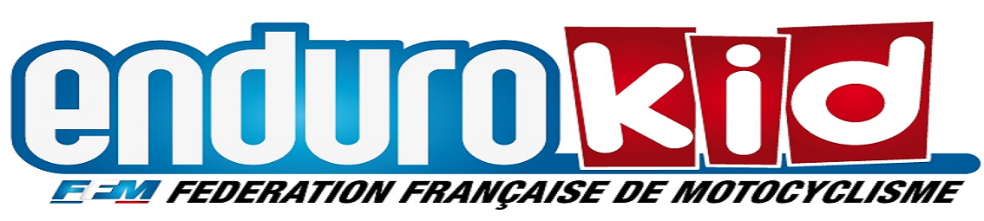
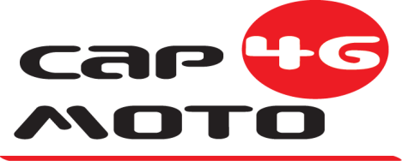

Bonjour,
Moto Cap 46 et le Cahors Trial Club renouvelle l’organisation de l’enduro kid d’AUZOLE le Samedi 21 avril 2018
La course sera la première épreuve du Trophée de France d’enduro KID 2018. (6 épreuves)
l'épreuve se déroulera sur le Domaine d’AUZOLE de 9 heures à 17 heures sur un circuit qui comprendra une « spéciale » de 5 Kms environ et une « liaison » de 7 Kms pour les petits et 16 Kms pour les grands.
Le parcours sera à réaliser de 2 à 4 fois selon les catégories composées par 180 participants.
Les inscriptions se font sur le site Internet : engage-sports.com .
Le tarif de l’engagement est de 50 € et pour la catégorie mini kids 35 €

Le tarif de la licence à la journée FFM pour l’enduro kid sera de 60 €.

Possibilité de réservation hébergement sur place : info@auzole.com et Tel : 05.65.30.00.77

